министерство образования и науки российской федерации Федеральное государственное бюджетное образовательное учреждение
высшего профессионального образования
«НАЦИОНАЛЬНЫЙ ИССЛЕДОВАТЕЛЬСКИЙ
ТОМСКИЙ ПОЛИТЕХНИЧЕСКИЙ УНИВЕРСИТЕТ»

Утверждаю
Проректор-директор ИПР

А.C. Боев
«____»____________ 2017 г.

ИНЖЕНЕРНО-ГЕОЛОГИЧЕСКИЕ ИЗЫСКАНИЯ
Методические указания к выполнению лабораторных работ
по курсу «Инженерно-геологические изыскания» для студентов,
обучающихся по специальности 21.05.02 «Прикладная геология»

Составители Т.Я. Емельянова, Н.Н. Бракоренко

Издательство
Томского политехнического университета
2017

УДК 624.131.3(076.5)
ББК 26.3я73
И622
И622М00
Инженерно-геологические изыскания: методические указания к выполнению лабораторных работ по курсу «Инженерно-геологические изыскания» для студентов, обучающихся по специальности 130101 «Прикладная геология» и по направлению 280100 «Природообустройство и водопользование» / сост. Т.Я. Емельянова, Н.Н. Бракоренко; Томский политехнический университет. – Томск: Изд-во Томского политехнического университета, 2017. – 42 с.

УДК 624.131.3.(076.5)
ББК 26.3я73

Методические указания рассмотрены и рекомендованы
к изданию методическим семинаром кафедры
гидрогеологии, инженерной геологии и гидрогеоэкологии ИПР
« 09 » ноября 2017 г.

Зав. кафедрой ГИГЭ
доктор геолого-минералогических
наук, профессор ___________ С.Л.Шварцев

Председатель
учебно-методической комиссии ___________ Н.Г.Наливайко

Рецензент
Кандидат геолого-минералогических наук ИПР ТПУ
В.В. Крамаренко

© Составление. ФГБОУ ВПО НИ ТПУ, 2013
© Емельянова Т.Я., Бракоренко Н.Н., составление, 2017

ТЕМА 1. ОБЩАЯ СХЕМА ИНЖЕНЕРНО-ГЕОЛОГИЧЕСКИХ ИССЛЕДОВАНИЙ
Работа 1. Планирование и проектирование строительства
Планирование и проектирование строительства требует исходной информации. Эта информация делится на информацию технико-экономического характера и информацию о природных условиях: данные о физико-географических условиях и сведения о свойствах геологической среды – компонентах инженерно-геологических условий. Сведения о геологической среде получают в процессе инженерно-геологических изысканий. Содержание этих изысканий и характер информации зависят от стадий планирования и проектирования строительства, пополняющих информацию о геологической среде (табл. 1 и 2).

Таблица 1
Стадии планирования и проектирования строительства и этапы инженерно-геологических исследований (по решениям СНИП 11-02-96 СП 47.13330.2012)

Стадии планирования и проектирования | Цель стадии | Этапы инженерно-геологических исследований
Территориальное плани-рование и планировка территории | Выбор территорий различного функционального назначения и размещение объектов | Рекогносцировка, инженерно-геологическая съемка
Проектная документация | Компоновка зданий и сооружений, проект инженерной защиты | То же
Рабочая документация | Расчет оснований, фундаментов, конструкций, выполнения земляных работ | То же

Таблица 2
Стадии планирования и проектирования строительства и этапы инженерно-геологических исследований (по решениям, нормативным документам)

Стадии планирования и проектирования |  | Цель стадий | Этапы инженерно-геологических исследований | Цель инженерно-геологических исследований
1 |  | 2 | 3 | 4
1. Планирование или схема размещения комплекса сооружений | Планирование | Обосновать (ТЭО) технические возможности и экономические и экологическую целесообразность строительства, приближенно оценить стоимость строительства | Инженерно-геологические исследования в пределах района планируемого строительства  I этап | Выявить наиболее благоприятные в и-г отношении варианты размещения строительства и выбрать наиболее перспективный
2. ТЭО  (проектирование ПТГ) | Планирование | Выбрать строительную площадку. Уточняется стоимость строительства, экологические последствия | И-г исследования на перспективных вариантах.  II а | Получить и-г информацию о перспективном районе для выбора благоприятной по и-г условиям строительной площадки
Продолжение табл. 2

1 |  | 2 |  | 3 | 4
3. Проект | Рабочий проект | Проектирование | Разместить сооружения («привязать», «компоновка») на строительной площадки. Выбрать тип фундамента, предварительные расчеты, проект защитных мероприятий. | И-г исследования на выбранном варианте площадки  II б | Получить и-г информацию по строительной площадке достаточную для обеспечения предварительных расчетов
4. РД (рабочая документация) | Рабочий проект | Проектирование | Провести окончательные расчеты зданий и сооружений. Составить рабочую документацию и рассчитать строительные работы | И-г исследования в пределах предполагаемых СВ  III | Получить и-г информацию, необходимую для окончательных расчетов сооружений
5. Строительство | Корректировка проектов | Уточнить проекты зданий и сооружений и проект производства строительных работ |  | И-г исследования в пределах развивающейся СВ  IV | Проверить соответствие и-г информации, содержащейся в проекте и информации о фактических свойствах геологической среды.  Откорректировать прогнозы
6. Эксплуатация | Корректировка проектов | Обеспечить нормальную эксплуатацию сооружений |  | И-г исследования в пределах СВ  V | Получить информацию о режиме и-г процессов для корректирования прогнозов и принятии решений об обеспечении нормальной эксплуатации

Контрольные вопросы:

- С чем связана необходимость планирования и проектирования строительства по стадиям?
- Этапы хозяйственной деятельности человека, стадии планирования и проектирования строительства, их цели?
- Этапы инженерно-геологических исследований, соотношение их со стадиями планирования и проектирования строительства, их цель?

Задание. Пользуясь литературой [1,2,10,11] составить таблицу 3.

Таблица 3
Содержание и соотношение этапов и стадий планирования и проектирования строительства и этапов инженерно-геологических исследований для гидротехнического строительства

Этапы хозяйственной деятельности и стадии планирования и проектирования строительства. Уровни планируемых и проектируемых природно-технических геосистем (ПТГ) | Цели хозяйственной деятельности  (этапов и стадий) | Этапы инженерно-геологических исследований | Цели инженерно-геологических исследований (этапов) | Комплексы методов (инженерно-геологические циклы) исследований | Площадь и глубина исследований, масштаб съемки | Методы исследований
1 | 2 | 3 | 4 | 5 | 6 | 7

ТЕМА 2. ИНЖЕНЕРНО-ГЕОЛОГИЧЕСКИЕ КАРТЫ И ПРИНЦИПЫ ИХ СОСТАВЛЕНИЯ

Работа 2. Карты инженерно-геологических условий

Контрольные вопросы:
1. Что такое «Инженерно-геологическая карта»? Назначение инженерно-геологических карт.
2. Классификация карт по масштабам и содержанию, назначению и принципам составления.
3. Типы и содержание основных карт инженерно-геологических условий.
4. Основные способы отображения факторов инженерно-геологических условий на картах.
5. Разделение горных пород на категории (тела) разного ранга, характеризуемые на картах разного масштаба.

Задание
- Определить типы инженерно-геологических карт.
- Указать, какие факторы инженерно-геологических условий и какими способами показаны на каждой карте. Ответ представить в виде табл. 4.

Таблица 4
Способы отображения на картах различных факторов ИГУ

Факторы ИГУ | Способ отображения
1. Горные породы
2. Геоморфологические условия
3.Гидрогеологические условия
4. Тектоника
5. Геологические процессы и явления

- Указать, какие категории пород характеризуются на представленных картах инженерно-геологических условий.
- Составить очерк-описание инженерно-геологических условий территории по инженерно-геологической карте, по плану: характеристика геологического разреза на глубину 30-50 метров (строение, условия залегания пород, категория, состав, состояние и свойства); тектоника и неотектоника; геоморфология и рельеф; геологические процессы и явления; гидрогеологические условия. Отметить факторы инженерно-геологических условий, неблагоприятные для городского строительства на данной территории.
Карты инженерно-геологических условий разных типов и масштабов выдаются на занятиях преподавателем.
На инженерно-геологических картах отображаются различные категории пород (табл.5).

Таблица 5
Классификация категорий пород, на которые расчленяется
геологический разрез для инженерно-геологической характеристики

Категории пород
Формации
Генетические типы
Стратиграфо-генетические комплексы
Классы
Типы (подтипы)
Виды (подвиды)
Разновидности
Инженерно-геологический элемент

Под категориями пород или геологическими телами понимается определенный объем пород, выделенный по возрастным, генетическим, петрографическим признакам, по однородности состояния и свойств.
Впервые разделение горных пород на категории для отображения на инженерно-геологических картах было предложено И.В. Поповым. В настоящее время геологический разрез расчленяется на следующие категории:
Формации – крупные комплексы горных пород сформировавшихся под влиянием одних геотектонических и палеоклиматических факторов. Выделяются платформенные и геосинклинальные формации осадочных, магматических и метаморфических горных пород;
Генетический комплекс – комплекс пород, одного генезиса (например: осадочные породы, вулканогенные породы).
Стратиграфо-генетический комплекс – породы, одного возраста, одного генезиса, сформировавшиеся в одной физико-географической обстановке, Выделяются на основе геологических схем стратиграфических подразделений отложений для разных регионов.
Далее расчленение проводится согласно инженерно-геологической классификации грунтов по ГОСТ 25100-95 (классы, группы, подгруппы, типы, виды, разновидности).
Самый однородный объем пород – инженерно-геологический элемент (ИГЭ).
Классификации инженерно-геологических карт

А) По назначению, масштабам и способам составления инженерно-геологические карты объединяются в три основные группы

Первая группа – мелкомасштабные карты регионального инженерно-геологического изучения территории (обзорные карты). Составляются в масштабе 1:1 000 000 и мельче. Назначением этой группы карт является:
- изучение общих закономерностей формирования инженерно-геологических условий на основе теоретического обобщения накопленных материалов;
- составление региональных и зональных норм и методов проведения инженерно-геологических работ;
- составление рабочих гипотез об инженерно-геологических условиях изучаемой местности при отсутствии более детальных материалов.
Обзорные карты являются хорошими иллюстрациями монографий, учебных пособий. В практике проектирования сооружений они не применяются.
К группе карт регионального инженерно-геологического изучения территории России относятся:
- Инженерно-геологическая карта, масштаб 1:2 500 000 (ВСЕГИНГЕО, I970).
- Инженерно-геологическая карта Западно-Сибирской плиты, масштаб 1:1 500 000 (МГУ, 1972).
Карты этой группы составляются обычно камеральным путем без проведения полевых съемочных работ на основе обобщения общегеологических, географических, справочных и фондовых материалов.

Вторая группа – среднемасштабные инженерно-геологические карты. Эти карты составляются в масштабе 1:200 000 и всегда по унифицированной легенде. Используются при решении следующих вопросов:
- для прогнозных оценок инженерно-геологических условий при хозяйственном освоении территории (масштаб 1: 1 000 000);
- при предпроектных проработках (внестадийное проектирование) по хозяйственному освоению территории (масштаб от 1: 200 000 – 1:50 000);
- для составления инженерно-геологической характеристики местности – рабочей гипотезы об инженерно-геологических условиях как основы при планировании инженерно – геологических изысканий для обоснования проектирования на основных стадиях.
Так, на основе карт 1:50 000 до 1:200 000 разрабатываются схемы комплексного использования рек, составляются районные планировки при планировании гражданского и промышленного строительства, разрабатывается ТЭО транспортных схем района и т.д. Выбор конкретного масштаба при решении перечисленных предпроектных задач определяется сложностью инженерно-геологических условий. Эти карты составляются по результатам инженерно-геологических съемок, которые проводятся либо в комплексе с государственным геологическим картированием, либо – по специальному заданию на готовой геологической основе.

Третья группа – крупномасштабные инженерно-геологические карты. Масштаб от 1:50 000 и крупнее. Основное назначение этих карт – обоснование строительного проектирования. Конкретный выбор масштаба съемки и карты определяется стадией проектирования сооружения и инженерно-геологическими условиями.

Б) По содержанию и принципам составления
По содержанию первую классификацию карт составил Н.В. Коломенский в 1969 г. (табл. 6)
Таблица 6
Классификация инженерно-геологических карт по содержанию (Коломенский Н.В., 1968 г.)

Аналитические карты | Синтетические карты
1. Частные  а. Инженерно-геологических условий  б. Инженерно-геологического районирования  2. Общие  а. Инженерно-геологических условий  3. Специализированные | 1. Общие – унифицированные карты инженерно-геологических условий  2. Специализированные – карты инженерно-геологического районирования

Трофимов В.Т. (1987) разделяет инженерно-геологические карты на 4 группы (табл. 7).
Таблица 7
Классификация инженерно-геологических карт по содержанию и принципам составления (по Трофимову В.Т.)

1. Карты инженерно-геологических условий | общие | Синтетические и аналитические (частные)
1. Карты инженерно-геологических условий | специальные | Синтетические и аналитические (частные)
2. Карты инженерно-геологического районирования | общие | Синтетические и аналитические (частные)
2. Карты инженерно-геологического районирования | специальные | Синтетические и аналитические (частные)
3. Прогнозные инженерно-геологические карты | общие
3. Прогнозные инженерно-геологические карты | специальные
4. Карты измененности геологической среды | общие
4. Карты измененности геологической среды | специальные

1) Синтетические – отображают весь комплекс инженерно-геологических факторов, отображенных для всех видов строительства (общие) или для конкретных видов строительства (специальные). Составляются по единой унифицированной методике (инструкция СЭВ)
Аналитические – частные – обычно характеризуют один-два фактора инженерно-геологических условий (карты грунтовых толщ, просадочности, развития современных процессов и явлений, трещиноватости и др.)
2) Карты, на которых обосабливаются территории, участки однородные по инженерно-геологическим условиям. Общие для всех видов массового строительства, специальные для конкретного вида строительства.
3) Карты, отражающие пространственно – временной прогноз изменения инженерно-геологических условий в процессе освоения территорий. Общие – под воздействием основных видов массового строительства, специальные – конкретного вида строительства.

4) Новый тип инженерно-геологических карт, разработанный в последнее десятилетие. На этих картах отображается комплекс природных и антропогенных геологических процессов и оценивается степень измененности геологической среды под влиянием деятельности человека. Эти карты содержат элементы карт инженерно-геологических условий, и карт районирования, но представляют самостоятельный тип.
1-ая и 2-ая группы – основные карты.
3-я и 4-ая группы – дополнительные карты.

Работа 3. Карты инженерно-геологического районирования

Контрольные вопросы:
1. Что такое «Инженерно-геологическое районирование территории»?
- Виды инженерно-геологического районирования по содержанию и методике выполнения.
- Признаки выделения таксономических единиц территории при разных видах районирования.
4. Способы отображения и характеристики таксономических единиц территорий на карте.
Работа с картами инженерно-геологического районирования разных видов и масштабов.

Задание
1. Ответить на вопросы:
а) карты какого вида районирования представлены студенту для работы;
б) какие таксономические единицы территорий и по каким признакам выделены и охарактеризованы на каждой карте?
2. Составить карту инженерно-геологического регионального (индиви-дуального) районирования.
Каждому студенту выдается карта инженерно-геологических условий конкретного района. Необходимо: проанализировать информацию об инженерно-геологических условиях района, представленную на карте, и их изменчивости; разработать схему таксономических единиц районирования (по схеме И.В. Попова) и способы их нанесения на карту; описать признаки выделения разных таксонов; дать краткую характеристику выделенных территориальных единиц районирования.
Карты инженерно-геологического районирования составляются в результате выявления в пространстве на основе совокупности теоретических положений и методологических приемов, объективно существующих территориальных элементов, обладающими какими-либо общими инженерно-геологическими признаками отграничения их от территорий, этими признаками не обладающих, их картографирования и описания (Трофимов, 1979). Выделено 2 типа районирования (рис. 1): генетико-морфологическое или естественноисторическое (выявление, обособление, классифицирование и характеристика территориальных единиц разного порядка на основе определенных принципов и классификационных признаков) и оценочное районирование (оценка сложности инженерно-геологических условий различных территориальных комплексов на основе использования различных качественных или количественных показателей).

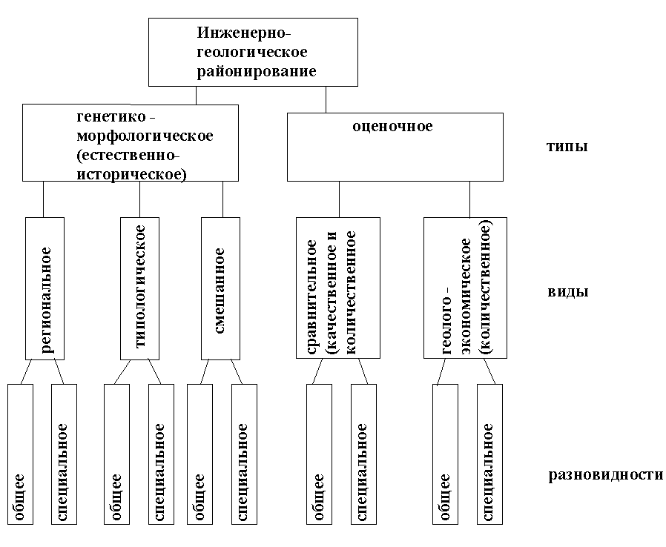

Рис. 1. Систематика типов инженерно-геологического районирования
(по В.Т. Трофимову, 1979)

Генетико-морфологическое районирование может быть выполнено в 3 вариантах: региональном (индивидуальном), типологическом и смешанном.
При региональном виде инженерно-геологического районирования выделяются территориальные единицы разного порядка, причем каждая последующая единица обособляется из предыдущей (более крупной), путем деления ее на отдельные части на основе определенных классификационных признаков. И.В.Попов предложил проводить выделение по следующим признакам: регионов – по геоструктурному признаку, районов – по геоморфологическому, подрайонов – по геологическому строению и участков – по другим признакам (например: по составу слагающих пород, развитию процессов и явлений и т.д.).
В современной практике таксономическая система единиц регионального районирования выглядит следующим образом: регион – по принадлежности к геоструктурным областям (платформы, плиты и т.д.); область – по геоморфологическим типам рельефа; район – по условиям распространения первого от поверхности стратиграфо-генетического комплекса пород; участки – по любому фактору ИГУ, важному для целей районирования).
Типологическое районирование предполагает предварительную типизацию ИГУ по какому то важному фактору условий для заданных целей районирования (например – по составу пород; состоянию и свойствам, строению разреза и т.д.) и картографированию этих типов. При этом одинаковые типы геологической среды могут находиться одновременно в разных областях, районах.
При смешанном районировании обычно крупные территориальные единицы – регионы, часто и области, выделяются как региональные (индивидуальные), а более мелкие – районы, подрайоны, участки и т.д. – как типологические единицы

ТЕМА 3. ХАРАКТЕРИСТИКА ЭЛЕМЕНТАРНОЙ ПРИРОДНО-ТЕХНИЧЕСКОЙ СИСТЕМЫ (ПТС). СФЕРА ВЗАИМОДЕЙСТВИЯ СООРУЖЕНИЙ С ГЕОЛОГИЧЕСКОЙ СРЕДОЙ

Работа 4. Определение сферы взаимодействия сооружения с геологической средой

Контрольные вопросы:
- Что такое "Сфера взаимодействия сооружений с геологической средой"?
- Зоны сферы взаимодействия и критерии их выделения.
- Цель определения размеров сферы взаимодействия.
- Как определяются границы сферы взаимодействия разных типов сооружений и геологической среды для участков с разной категорией сложности инженерно-геологических условий?

Задание
1. Определить размеры сферы взаимодействия для индивидуально заданного студенту типа геологического разреза и сооружения. Границы сферы показать на разрезе.
2. Определить размеры сферы взаимодействия расчетом на ЭВМ по программе Кузеванова К.И. "Осадка". Исходные данные для расчета выдаются индивидуально каждому студенту.
3. Сравнить полученные при выполнении п.п. 1 и 2 данные.
4. Сделать заключение о возможном изменении инженерно-геологических условий в сфере взаимодействия в процессе изысканий строительства и эксплуатации заданного типа сооружения, обосновать прогнозируемые изменения и рекомендовать мероприятия по предотвращению неблагоприятных изменений.
Для определения размеров сферы взаимодействия использовать рекомендации СП-11-105-97 и [11].

Варианты заданий к работе 4

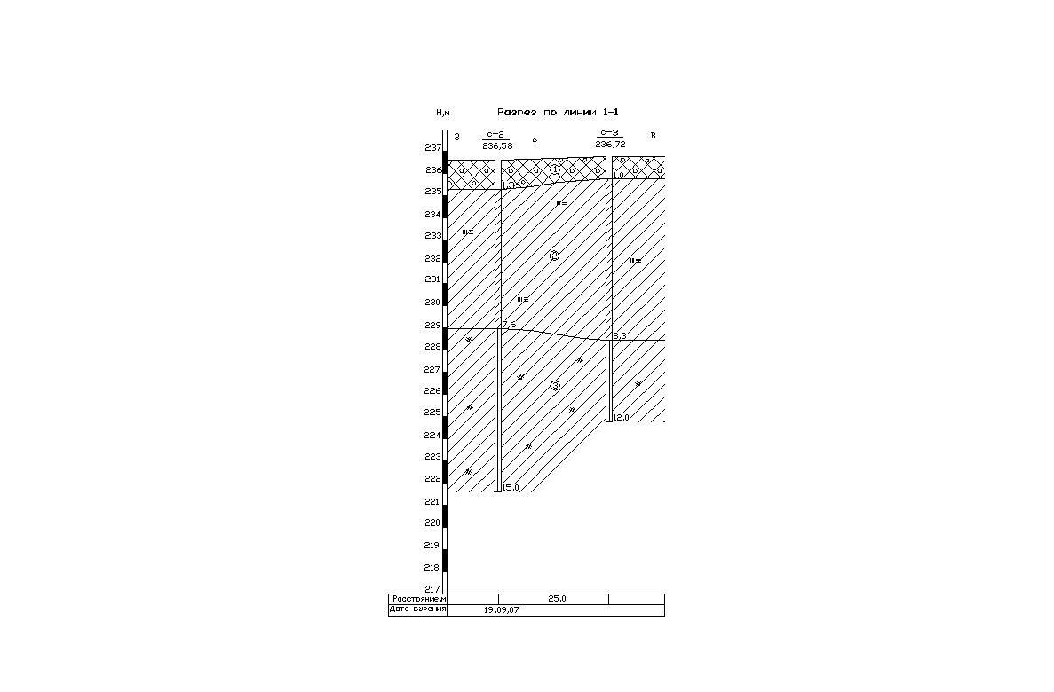
Вариант 1
Определить размеры сферы взаимодействия. Здание высотой 3 этажа, размер в плане 70*40м. Фундамент ленточный. Здание II уровня ответственности. Условия простые. Здание нечувствительно к неравномерным осадкам
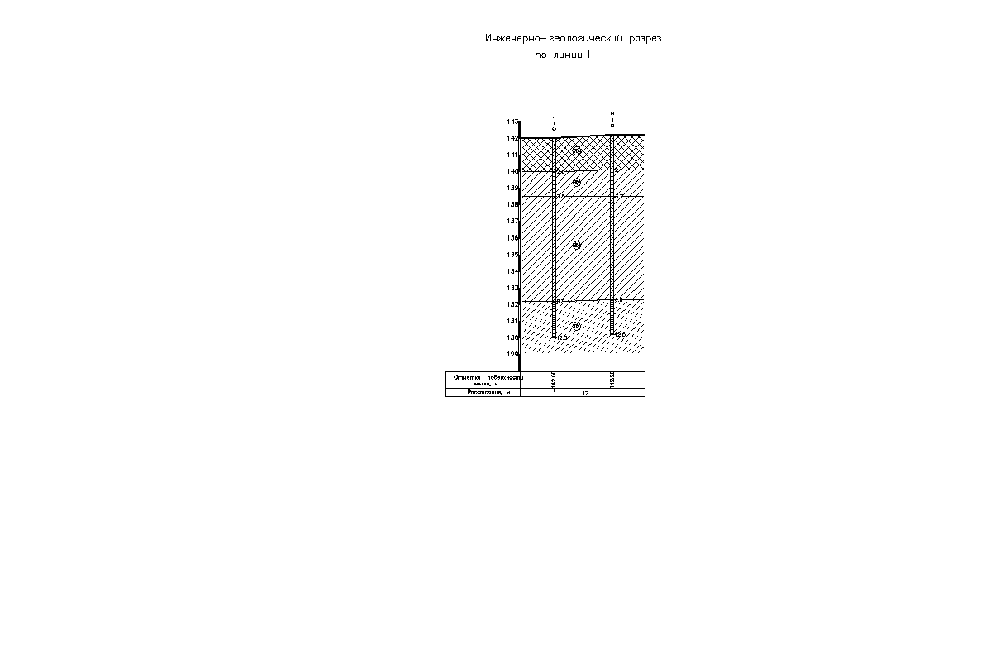
Вариант 2
Определить размеры сферы взаимодействия. Здание высотой 4 этажа, размер в плане 65*35м. Фундамент ленточный. Здание II уровня ответственности. Условия простые. Здание нечувствительно к неравномерным осадкам

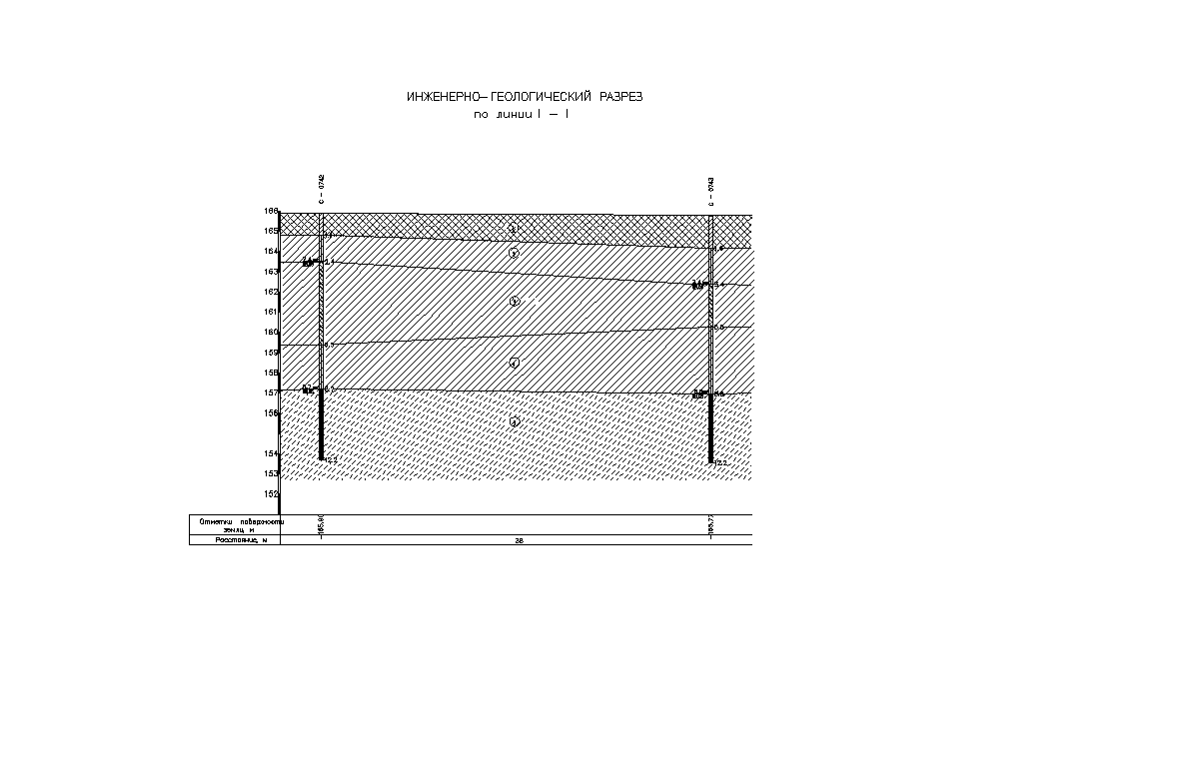
Вариант 3
Определить размеры сферы взаимодействия. Здание высотой 3 этажа, размер в плане 70*40м. Фундамент свайный, длина свай 5 метров. Здание II уровня ответственности. Условия простые. Здание нечувствительно к неравномерным осадкам

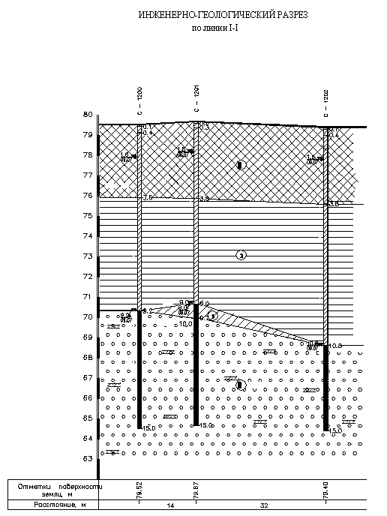
Вариант 4
Определить размеры сферы взаимодействия. Здание высотой 5 этажей, размер в плане 50*30м. Фундамент свайный, длина свай 7 метров. Здание II уровня ответственности. Условия простые. Здание нечувствительно к неравномерным осадкам

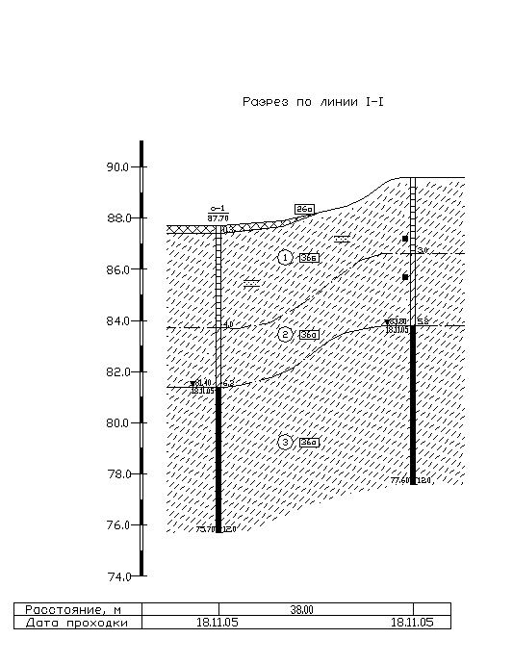
Вариант 5
Определить размеры сферы взаимодействия. Здание высотой 7 этажа, размер в плане 70*40м. Фундамент ленточный. Здание II уровня ответственности. Условия простые. Здание нечувствительно к неравномерным осадкам

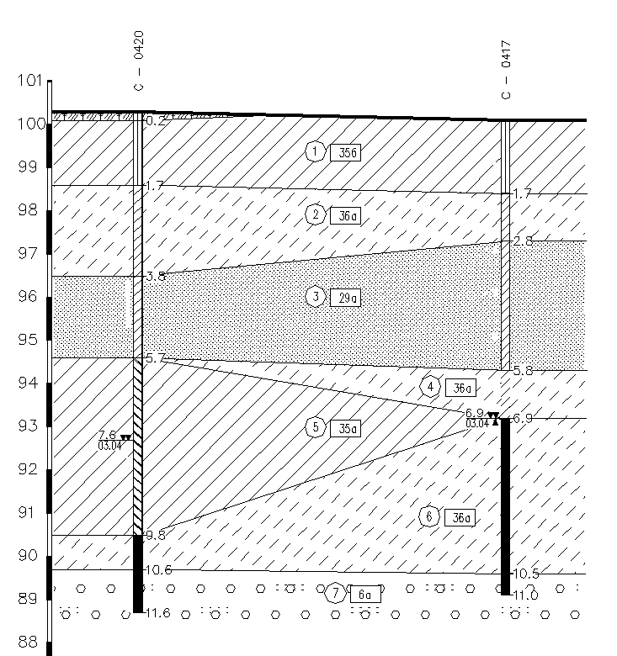
Вариант 6
Определить размеры сферы взаимодействия. Здание высотой 2 этажа, размер в плане 65*35м. Фундамент ленточный. Здание II уровня ответственности. Условия простые. Здание нечувствительно к неравномерным осадкам

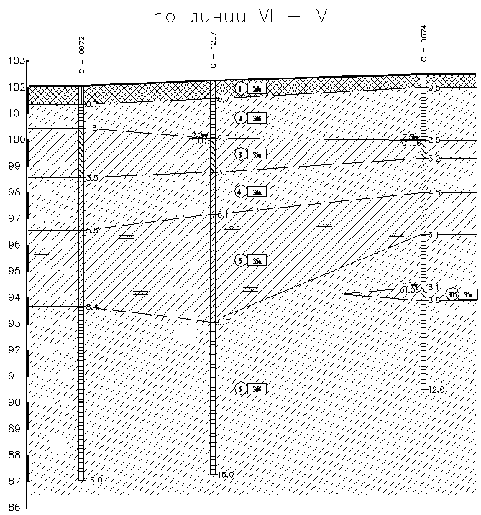
Вариант 7
Определить размеры сферы взаимодействия. Здание высотой 8 этажей, размер в плане 70*40м. Фундамент ленточный. Здание II уровня ответственности. Условия простые. Здание нечувствительно к неравномерным осадкам

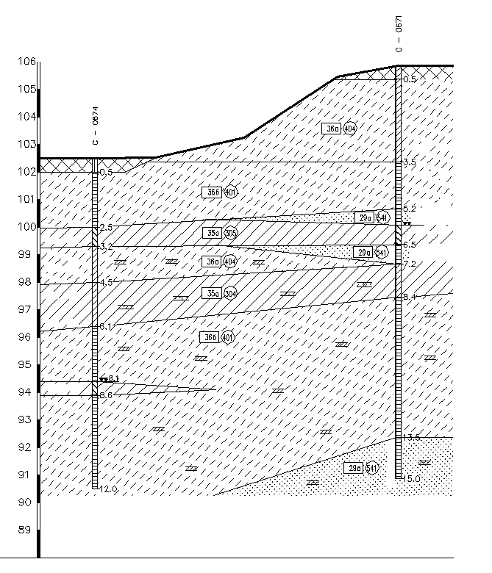
Вариант 8
Определить размеры сферы взаимодействия. Здание высотой 4 этажа, размер в плане 80*40м. Фундамент ленточный. Здание II уровня ответственности. Условия простые. Здание нечувствительно к неравномерным осадкам


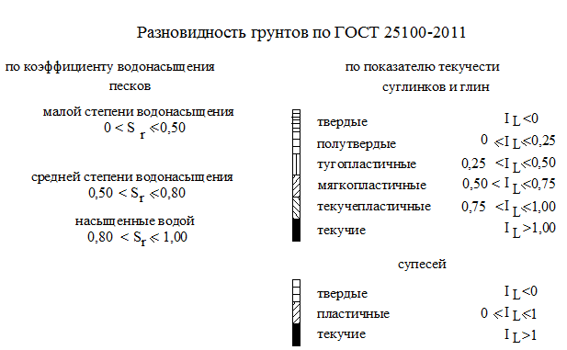

Работа 5. Выделение инженерно-геологических элементов (ИГЭ)

Контрольные вопросы:
1. Что такое инженерно-геологический элемент?
2. Цель выделения ИГЭ.
3. Методика выделения ИГЭ.

Задание
Выделить инженерно-геологические элементы в пределах объема грунта сферы взаимодействия сооружения и геологической среды, размеры которой определены студентом в предыдущей работе № 4, руководствуясь рекомендациями ГОСТ 20522-96.
Варианты задач с количественными характеристиками состава и свойств грунтов выдает преподаватель в зависимости от характера геологического разреза сферы взаимодействия.
Ход работы. В соответствии с ГОСТ 230522-2012 исследуемую толщу грунтов предварительно разделяют на ИГЭ с учетом их происхождения, текстурно-структурных особенностей, вида, подвида или разновидности (см. ГОСТ 25100-2011), а также сведений об объекте строительства. Значения характеристик грунтов в каждом предварительно выделенном ИГЭ анализируют с целью установить и исключить значения, резко отличающиеся от большинства значений, если они вызваны ошибками в опытах или принадлежат другому ИГЭ. Окончательное выделение ИГЭ проводят на основе оценки характера пространственной изменчивости характеристик грунтов и их коэффициента вариации или сравнительного коэффициента вариации. При этом необходимо установить, изменяются ли характеристики грунтов в пределах предварительно выделенного ИГЭ случайным образом или имеет место их закономерное изменение в каком-либо направлении. Для анализа используют физические характеристики, а при достаточном количестве – и механические. Для выделения ИГЭ дополнительно могут быть использованы зондирование, геофизические методы и другие экспресс-методы.
Для оценки характера пространственной изменчивости характеристик могут быть использованы инженерно-геологические разрезы, планы, а также трехмерные модели. Для выявления закономерного изменения характеристик строят точечные графики изменения их значений по направлению, выявляют корреляционную зависимость показателей свойств от координат.
Если установлено, что характеристики грунтов изменяются в пределах предварительно выделенного ИГЭ случайным образом, этот элемент принимают за окончательный независимо от значений коэффициента вариации характеристик.
За единый инженерно-геологический элемент могут быть приняты грунты, представленные часто сменяющимися тонкими (менее 20 см) слоями и линзами грунтов различного вида, подвида или разновидности. Слои и линзы, сложенные рыхлыми песками, глинистыми грунтами с показателем текучести более 0,75, органо-минеральными или органическими грунтами и другими грунтами, оказывающими существенное влияние на проектное решение, следует рассматривать как отдельные инженерно-геологические элементы независимо от их мощности.
Примечание: Линзы и прослои, мощность которых не позволяет отобрать достаточное число образцов, могут быть охарактеризованы нормативными значениями характеристик по единичным определениям. Расчетные значения в этом случае принимают при следующих коэффициентах надежности по грунту : для модуля деформации = 1,1; для угла внутреннего трения 1,1 и 1,15; для удельного сцепления 1,25 и 1,5.
При наличии закономерного изменения характеристик грунтов в каком-либо направлении следует решить вопрос о необходимости разделения предварительно выделенного ИГЭ на два или несколько новых ИГЭ.
Дополнительное разделение ИГЭ не проводят, если выполняется условие
V < V_{доп.}, (1)
где V коэффициент вариации; V_{доп.} допустимое значение, принимаемое равным для физических характеристик 0,15, для механических, а также для параметров зондирования 0,30.
Вычисляют коэффициент вариации V характеристики по формуле:
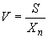; (2)

Среднеарифметическое значение вычисляют по формуле:
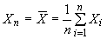, (3)
где n – число определений характеристики; X_{i} – частные значения характеристики, получаемые по результатам отдельных i – х опытов.
Примечание: Для характеристик грунтов, получаемых из графиков испытаний (например, компрессионная кривая), их нормативные значения могут быть установлены из обобщенной для ИГЭ аппроксимирующей зависимости.
S – среднеквадратическое отклонение характеристики, вычисляемое по формуле:
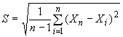, (4)
Если коэффициенты вариации превышают указанные значения, дальнейшее разделение ИГЭ проводят так, чтобы для вновь выделенных ИГЭ выполнялось условие (1).
Разделение ИГЭ может быть проведено на основе сравнения средних значений характеристик грунта во вновь выделенных ИГЭ.
При проведении дополнительного разделения первоначально выделенного ИГЭ, определяя границы вновь выделяемых ИГЭ, необходимо учитывать
- наличие тенденции к закономерному изменению характеристик грунтов;
- положение уровня подземных вод;
- наличие слоев специфических грунтов (просадочных, набухающих, засоленных, органо-минеральных и органических);
- наличие в скальных грунтах зон разной степени выветрелости и разгрузки;
- наличие в дисперсных грунтах, прежде всего в элювиальных, зон разной степени выветрелости;
- наличие грунтов разной консистенции;
- наличие мерзлых грунтов разного состояния и степени льдистости.

Варианты заданий к работе 5

Вариант 1

Вариант 2

Вариант 3

Вариант 4
Вариант 5

Вариант 6

Вариант 7

Вариант 8

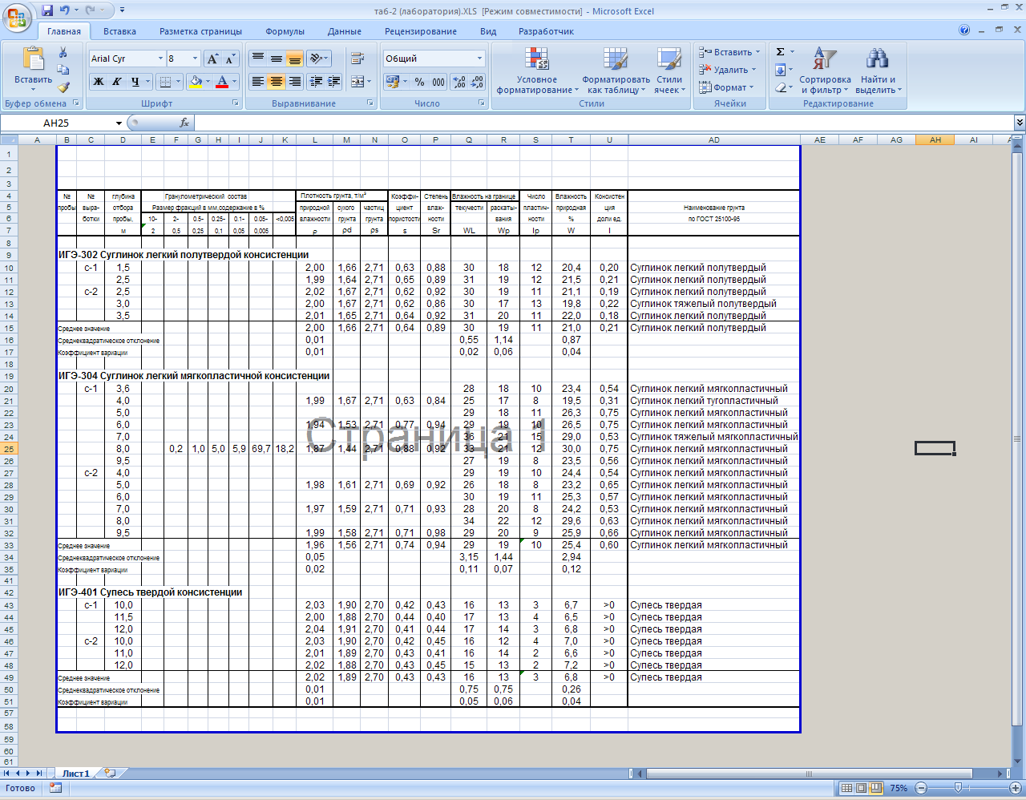

Рис. 2. Пример выделения инженерно-геологического элемента
Работа 6. Вычисление нормативных и расчетных значений характеристик грунтов, представленных одной величиной
Контрольные вопросы:
1. Что такое нормативное и расчетное значение показателей свойств грунтов?
2. Цель расчета нормативного и расчетного значения?
3. Для каких показателей свойств грунтов рассчитывается расчетное значение?
Задание.
Рассчитать нормативные и расчетные значения показателей свойств грунтов по данным, приведенным в предыдущей работе № 5, руководствуясь рекомендациями ГОСТ 20522-2012.
Нормативное значение X_{n} всех физических и механических характеристик грунтов принимают равным среднеарифметическому значению и вычисляют по формуле
, (1)
где n – число определений характеристики; X_{i} – частные значения характеристики, получаемые по результатам отдельных i -х опытов.
Примечание: Для характеристик грунтов, получаемых из графиков испытаний (например, компрессионная кривая), их нормативные значения могут быть установлены из обобщенной для ИГЭ аппроксимирующей зависимости.
Вычисляют расчетное значение характеристики грунта по формуле
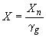, (2)
Коэффициент надежности по грунту при вычислении расчетных значений прочностных характеристик, и дисперсных грунтов и скальных грунтов, а также плотности грунта устанавливают в зависимости от изменчивости этих характеристик, числа определений и значения доверительной вероятности (ГОСТ 20522-2012).
Для прочих характеристик грунта допускается принимать равным 1.
Примечание: Расчетное значение удельного веса грунта определяют умножением расчетного значения плотности грунта на ускорение свободного падения .
Для определения расчетного значения изначально вычисляют коэффициент вариации характеристики и показатель точности (погрешности) ее среднего значения по формулам:
; (3)
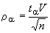, (4)
где - коэффициент, принимаемый по табл. 8 в зависимости от заданной односторонней доверительной вероятности и числа степеней свободы
Доверительную вероятность расчетных значений характеристик грунтов принимают равной при расчетах оснований по первой группе предельных состояний 0,95, по второй группе – 0,85 [13].
Таблица 8
Значения коэффициента

Число степеней свободы K | Значения коэффициента t_{α} при односторонней доверительной вероятности α , равной
1 | 0,85 | 0,90 | 0,95 | 0,975 | 0,98 | 0,99
2 | (0,70) | (0,80) | (0,90) | (0,95) | (0,96) | (0,98)
3 | 1,25 | 1,64 | 2,35 | 3,18 | 3,45 | 4,54
4 | 1,19 | 1,53 | 2,13 | 2,78 | 3,02 | 3,75
5 | 1,16 | 1,48 | 2,01 | 2,57 | 2,74 | 3,36
6 | 1,13 | 1,44 | 1,94 | 2,45 | 2,63 | 3,14
7 | 1,12 | 1,41 | 1,90 | 2,37 | 2,54 | 3,00
8 | 1,11 | 1,40 | 1,86 | 2,31 | 2,49 | 2,90
9 | 1,10 | 1,38 | 1,83 | 2,26 | 2,44 | 2,82
10 | 1,10 | 1,37 | 1,81 | 2,23 | 2,40 | 2,76
11 | 1,09 | 1,36 | 1,80 | 2,20 | 2,36 | 2,72
12 | 1,08 | 1,36 | 1,78 | 2,18 | 2,33 | 2,68
13 | 1,08 | 1,35 | 1,77 | 2,16 | 2,30 | 2,65
14 | 1,08 | 1,34 | 1,76 | 2,15 | 2,28 | 2,62
15 | 1,07 | 1,34 | 1,75 | 2,13 | 2,27 | 2,60
16 | 1,07 | 1,34 | 1,75 | 2,12 | 2,26 | 2,58
17 | 1,07 | 1,33 | 1,74 | 2,11 | 2,25 | 2,57
18 | 1,07 | 1,33 | 1,73 | 2,10 | 2,24 | 2,55
19 | 1,07 | 1,33 | 1,73 | 2,09 | 2,23 | 2,54
20 | 1,06 | 1,32 | 1,72 | 2,09 | 2,22 | 2,53
25 | 1,06 | 1,32 | 1,71 | 2,06 | 2,19 | 2,49
30 | 1,05 | 1,31 | 1,70 | 2,04 | 2,17 | 2,46
40 | 1,05 | 1,30 | 1,68 | 2,02 | 2,14 | 2,42
60 | 1,05 | 1,30 | 1,67 | 2,00 | 2,12 | 2,39
Примечание. В головке таблицы в скобках приведены значения двусторонней доверительной вероятности .
Далее вычисляют коэффициент надежности по грунту по формуле
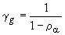, (5)
Примечание: В отдельных расчетах проектировщиком перед величиной может быть принят знак "+", чтобы обеспечивалась большая надежность основания или сооружения.
Примечание: В формулах (3)–(4) вместо , а также в качестве индекса для X могут быть указаны значения доверительной вероятности.
Далее непосредственно производится определение расчетных значений по формуле 2.
Расчетные значения характеристик грунтов , , и для расчетов по несущей способности обозначают, , , и , а по деформациям – , , и .
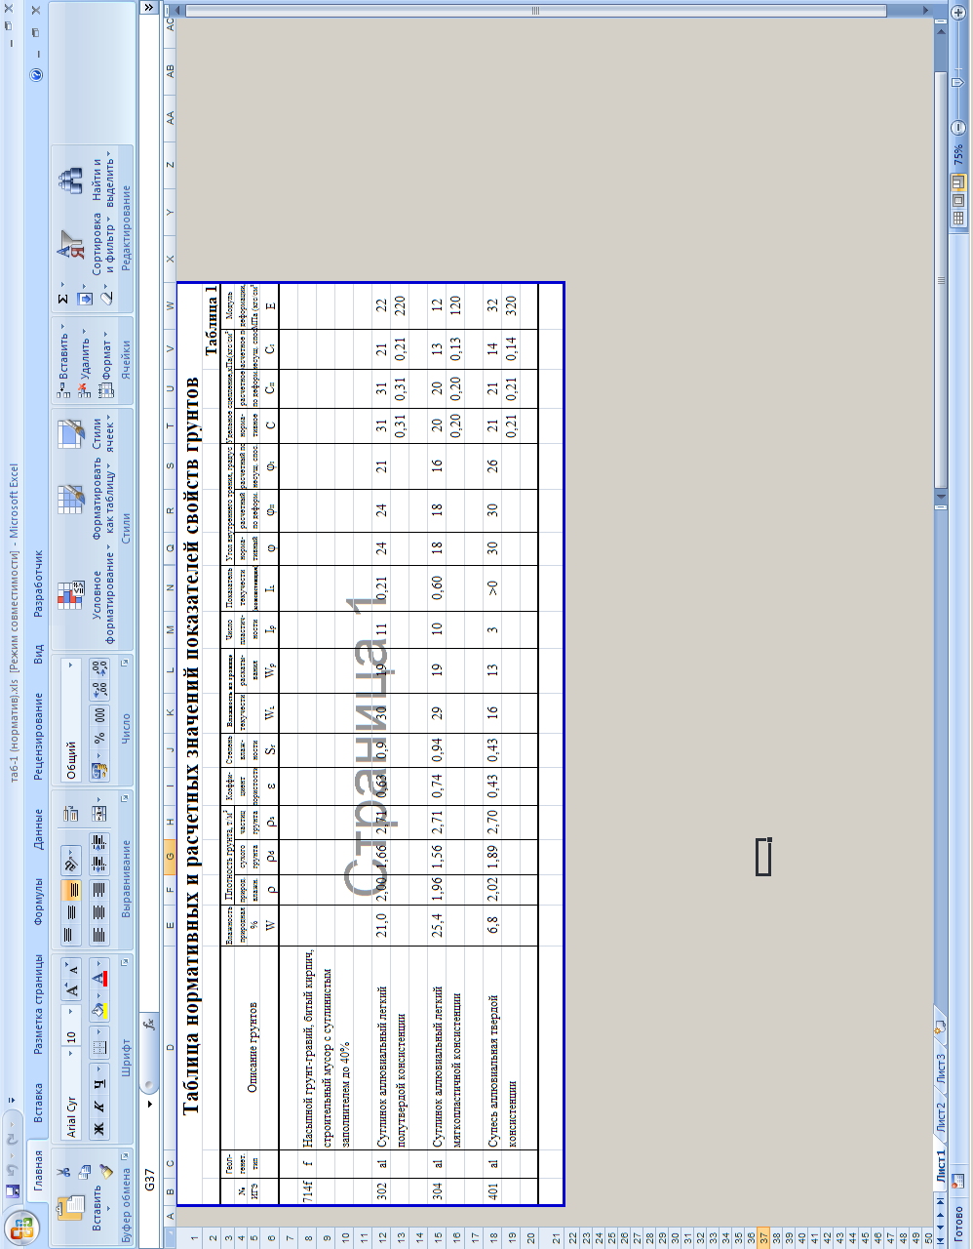

Рис. 3. Пример оформления результатов

Работа 7. Составление расчетной схемы сферы взаимодействия

Контрольные вопросы:
1. Что такое расчетная схема системы «Сооружение – основание»?
2. Определение «расчетного элемента»?
- Цель выделения и различия расчетного и инженерно-геологического элементов.
- Цель составления расчетной схемы инженером-геологом.

Задание
Составить расчетную схему сферы взаимодействия, размеры и структура которой определены студентом в работе 4. Использовать указание СНИП 2.02.01-85 для определения набора показателей свойств грунтов, необходимых для расчета устойчивости сооружения. Примеры расчетных схем приведены на рис. 4 и 5.
Литература к работам темы 3 [1, 2, 8, 11, 12, 13].
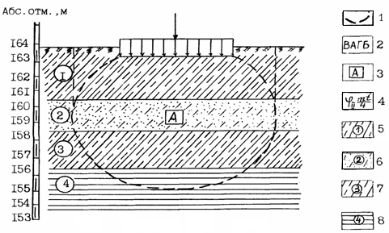
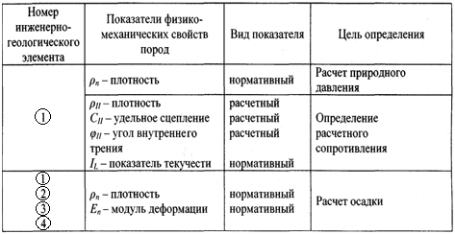
Рис. 4. Расчетная схема основания ленточного фундамента.
Условные обозначения к рис. 4 и 5: 1 и 2 – границы активной зоны и условного фундамента; 3 – сфера воздействия; 4 – осредненное расчетное значение угла внутреннего трения; инженерно-геологические элементы: 5 – суглинок мягкопластичный, 6 – супесь, 7 – суглинок текучепластичный,
8 – глина твердая
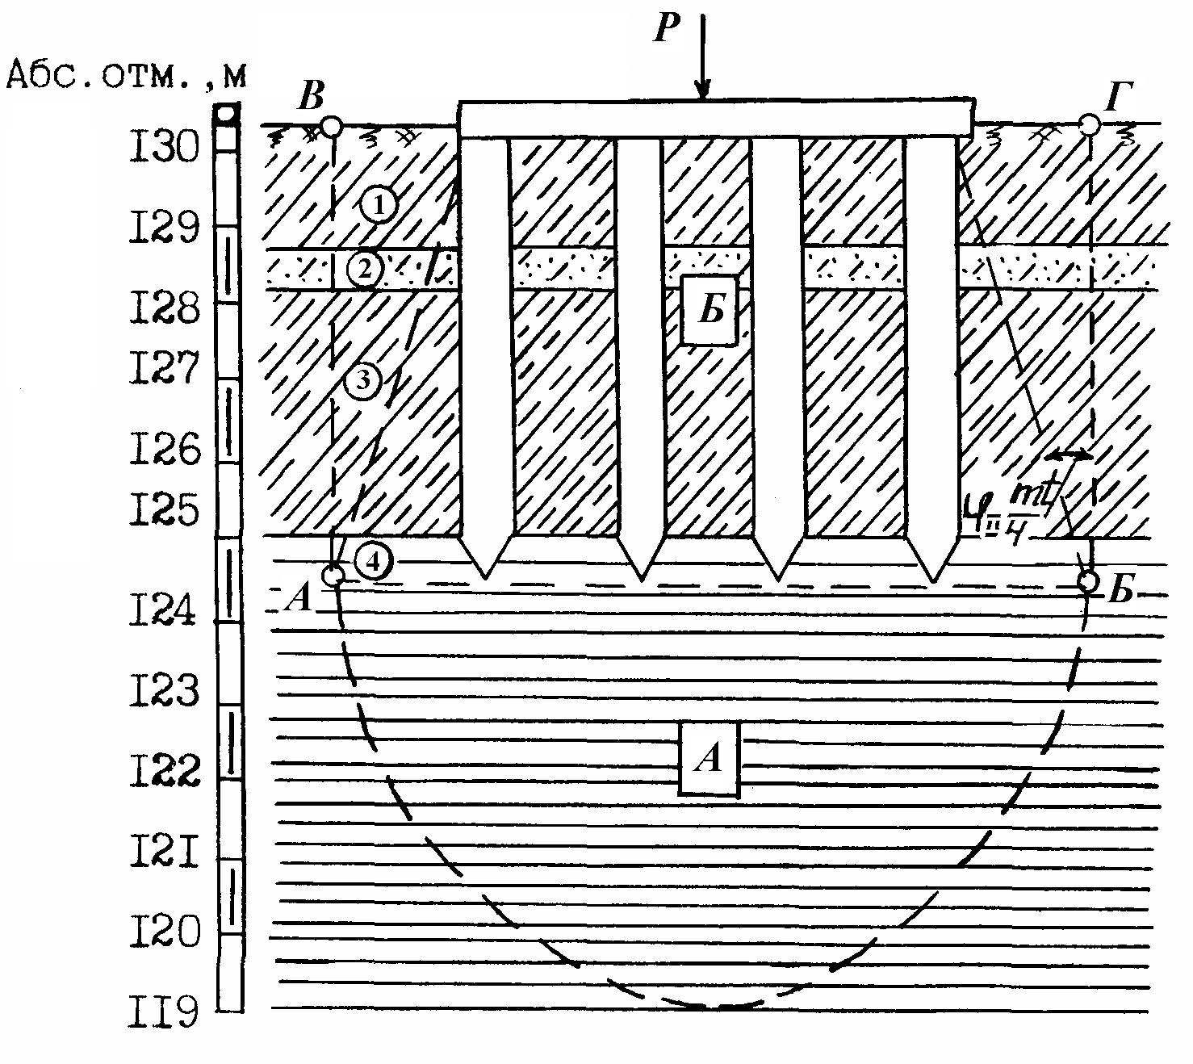

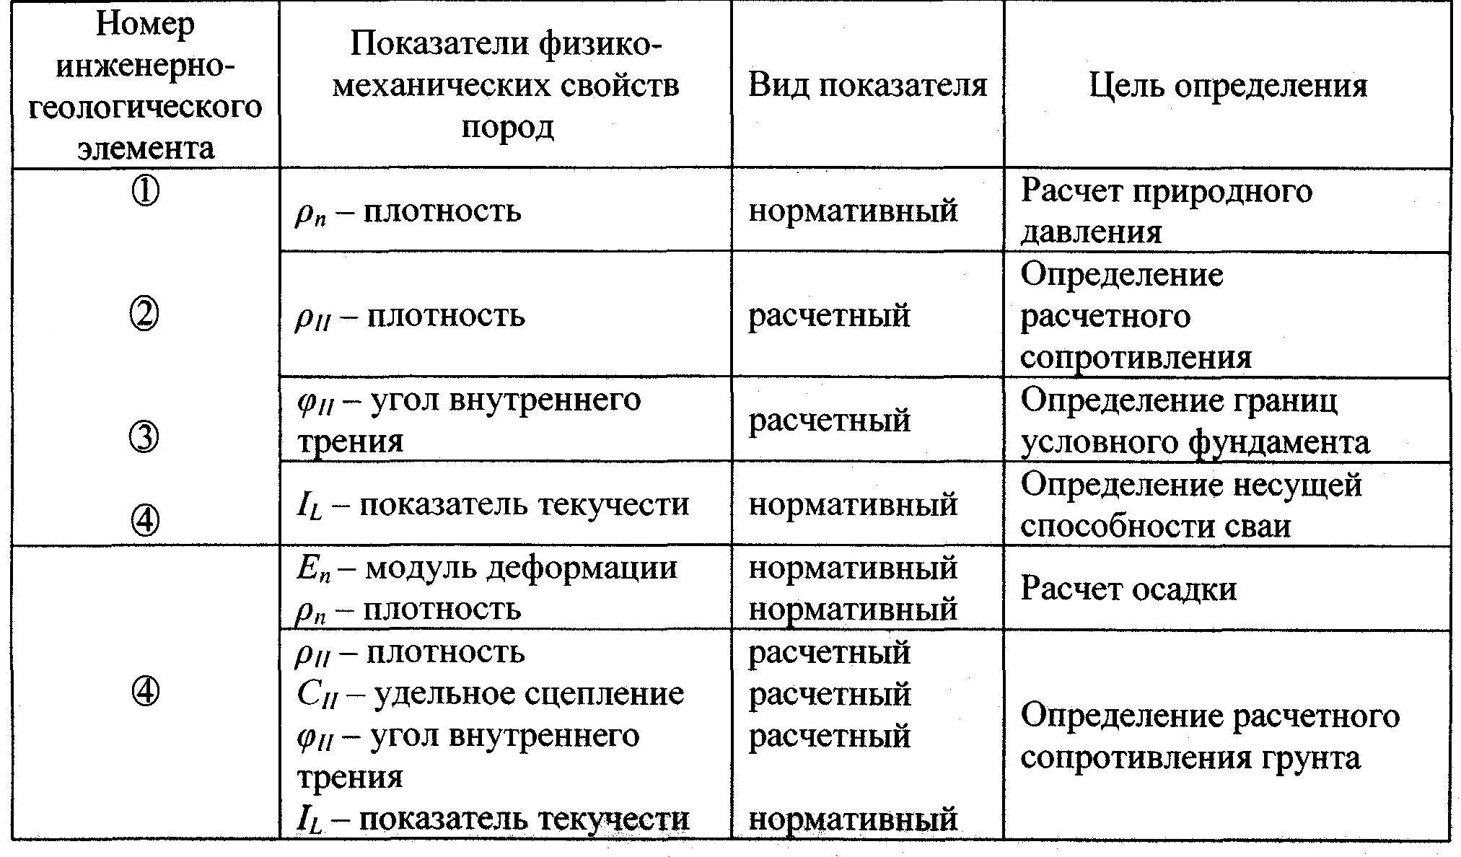

Рис. 5. Расчетная схема основания свайного фундамента

ТЕМА 4. ИНЖЕНЕРНО-ГЕОЛОГИЧЕСКОЕ ОПРОБОВАНИЕ ГОРНЫХ ПОРОД

Работа 8. Определение шага и интервала опробования горных пород

Контрольные вопросы:
- Содержание инженерно-геологического опробования.
2. Цель инженерно-геологического опробования.
3. Что такое «Система инженерно-геологического опробования», ее объем и параметры?
4. От чего зависят объем и параметры системы опробования пород?
- Методы определения количества образцов пород.
- Основные требования к методике отбора, консервации, хранению образцов пород (ГОСТ 12071-84).
7. В каком виде могут быть получены показатели состава, состояния и физико-механических свойств пород?
8. Назвать нормативную, методическую и другую литературу по определению объема и параметров системы инженерно-геологического опробования.

Инженерно-геологическое опробование – это комплекс работ по изучению состава, состояния и свойств горных пород и закономерностей их изменения в пространстве и во времени под влиянием естественных и искусственных факторов.
Шаг опробования – это расстояние между горными выработками по горизонтали в метрах. Расстояние между горными выработками следует устанавливать с учетом ранее пройденных в зависимости от сложности ИГУ и уровня ответственности проектируемых зданий и сооружений в соответствии с нормативными документами.
Место расположения горных выработок
Согласно п. 8.3 СП 11-105-97 горные выработки следует располагать по контурам и (или) осям проектируемых зданий и сооружений, в местах резкого изменения нагрузок на фундаменты, глубины их заложения, на границах геоморфологических элементов.
Для изучения инженерно-геологических условий в сфере взаимодействия зданий и сооружений с геологической средой при наличии опасных геологических и инженерно-геологических процессов при необходимости следует располагать дополнительные выработки за пределами контура проектируемых зданий и сооружений, в том числе и на прилегающей территории.
Расстояние между горными выработками
В соответствии с п. 8.4. СП 11-105-97 расстояния между горными выработками следует устанавливать с учетом ранее пройденных выработок в зависимости от сложности инженерно-геологических условий и уровня ответственности проектируемых зданий и сооружений в соответствии с табл. 9 [11].

Таблица 9

Категория сложности инженерно-геологических условий | Расстояние между горными выработками для зданий и сооружений I и II уровней ответственности, м
Категория сложности инженерно-геологических условий | I | II
I | 75–50 | 100–75
II | 40–30 | 50–40
III | 25–20 | 30–25

Примечание. Большие значения расстояний следует применять для зданий и сооружений малочувствительных к неравномерным осадкам, меньшие - для чувствительных к неравномерным осадкам, с учетом регионального опыта и требований проектирования.

При наличии в основании зданий и сооружений грунтов, характеризующихся неоднородным составом и состоянием, изменчивой мощностью, проявлением опасных геологических процессов и т.п., расстояния между выработками допускается принимать менее 20 м, а также проходить их под отдельные опоры фундаментов при соответствующем обосновании в программе изысканий.
Общее количество горных выработок
Общее количество горных выработок в пределах контура каждого здания и сооружения II уровня ответственности должно быть, как правило, не менее трех, включая выработки, пройденные ранее, а для зданий и сооружений I уровня ответственности – не менее 4-5 (в зависимости от их вида).
При расположении группы зданий и сооружений II и III уровней ответственности, строительство которых осуществляется по проектам массового (типового) и повторного применения, а также для технически несложных объектов на участке с простыми и средней сложности инженерно-геологическими условиями, размеры которого не выходят за пределы максимальных расстояний между горными выработками (согласно таблице 8.1), выработки в пределах контура каждого здания и сооружения могут не предусматриваться, а общее их количество допускается ограничивать пятью выработками, располагаемыми по углам и в центре участка.
На участках отдельно стоящих зданий и сооружений III уровня ответственности (складские помещения, павильоны, подсобные сооружения и т.п.), размещаемых в простых и средней сложности инженерно-геологических условиях, следует проходить 1-2 выработки.
Интервал опробования – это расстояние между точками опробования по вертикали, м.
Интервал опробования определяется следующим образом:
n = Н_{ср}/ N*кол-во скв.
где n интервал опробования, м; Н_{ср} средняя мощность инженерно-геологического элемента, м; N необходимое количество образцов.
Способы определения количества образцов
- Нормативный
- Метод аналогий
- Статистический (метод доверительных пределов) в соответствии с приложением ГОСТ 20522-75:
Количество определений характеристик грунтов
Количество частных определений п для установления нормативного и расчетного значений характеристики вычисляют по формуле (1) или находят по графику, приведенному на чертеже.
Значения t_{а} принимают по табл. 2 приложения 1 ГОСТ 20522-75 при односторонней, доверительной вероятности а = 0,85 и числе степеней свободы n-1, подбирая его так, чтобы выполнялось равенство (1).
Коэффициент вариации V определяют на начальной стадии изысканий. При отсутствии предварительных данных значения V принимают по таблице 9.
Показатель точности оценки среднего значения p назначают в зависимости от точности метода ее определения, а для характеристик, используемых в расчетах, также в зависимости от требуемой точности расчета.
Допускается устанавливать количество определений характеристик грунта, используя методы «последовательного оценивания».
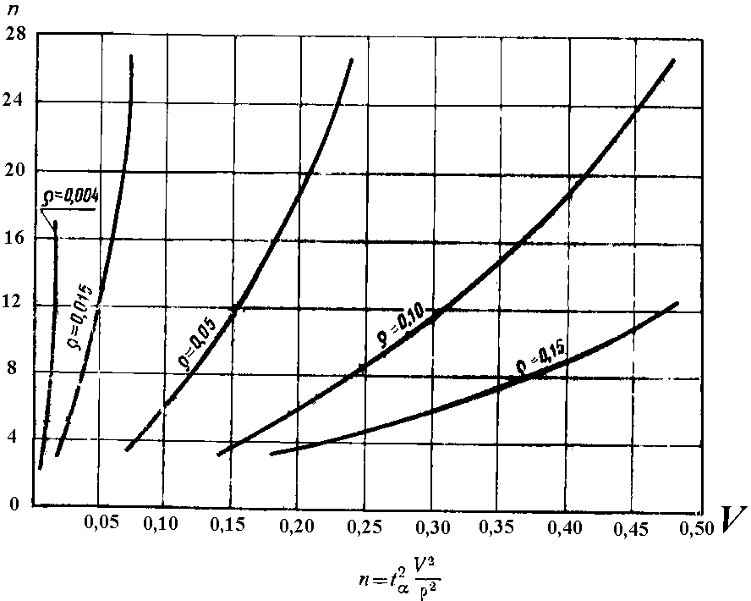
Таблица 9
Наименование характеристики | Коэффициент вариации V | Показатель точности оценки среднего значения характеристики
Плотность (удельный вес ƍ_{s}) | 0,01 | 0,004
Объемная масса (объемный вес ƍ) | 0,05 | 0,015
Природная влажность (W) | 0,15 | 0,05
Влажность на границе текучести и раскатывания (W_{L}, W_{P}) | 0,15 | 0,05
Модуль деформации Е | 0,30 | 0,10
Сопротивление срезу | 0,20 (0,30) | 0,10
Временное сопротивление при одноосном сжатии скальных грунтов | 0,40 | 0,15
Примечание. Значение V, указанное в скобках, относится к третичным глинам твердой и полутвердой консистенции и элювиальным глинистым грунтам любой консистенции.

Задание
Для массива пород сферы взаимодействия сооружения с геологической средой, построенной студентом при выполнении работ темы 4, анализируя расчетную схему сферы, определить:
- шаг опробования массива пород;
- количество горных выработок и место их расположения;
- количество образцов пород с нарушенной и ненарушенной структурой;
- интервал опробования.
Использовать указания и рекомендации СП 11-105-97, ГОСТ 20522-75, ГОСТ 20522-96
Литература [1,11,20,21].

ТЕМА 5. ПОЛЕВЫЕ МЕТОДЫ ИНЖЕНЕРНО-ГЕОЛОГИЧЕСКИХ ИЗЫСКАНИЙ

Семинар
Контрольные вопросы:
- Перечислите полевые методы получения инженерно-геологической информации.
- Какими методами изучаются горные породы?
- Какими методами изучаются геологические процессы и явления?
- Какими методами изучаются тектоника и неотектоника?
- Назвать методы изучения деформационных свойств. Кратко охарактеризовать их содержание, условия применения, как получают показатели свойств.
Студентам подготовить доклады по теме: «Комплексирование полевых методов получения инженерно-геологической информации» и новые методы изысканий, использовать кн. Лебедев и др. «Полевые методы изысканий», 1988 г. и альбом проспектов к новым методам и оборудованию (выдается преподавателем).

ЛИТЕРАТУРА

1. Бондарик Г.К., Ярг Л.А. Инженерно-геологические изыскания. – М.: КДУ, 2011. – 420 с.
2. Золотарев Г.С. Методика инженерно-геологических исследований. – М.: Изд. МГУ, 1990. – 384 с.
3. Ломтадзе В.Д. Инженерная геология. Специальная инженерная геология. – Л.: Недра, 1978. – 496 с.
4. Ломтадзе В.Д. Физико-механические свойства горных пород. Методы лабораторных исследований. – Л.: Недра, 1990. – 328 с.
- Розовский А.Б., Зелинский И.П. и др. Инженерно-геологические прогнозы и моделирование. – Киев-Одесса: Вища школа, 1987. – 207 с.
- Методическое пособие по инженерно-геологическому изучению горных пород, Полевые методы/ под ред. Сергеева Е.М. – М.: Недра, 1984. – Т. 1. – 423 с.
7. Пикулевич Л.Д. Организация и экономика инженерно-геологических изысканий. – М.: Недра, 1988. – 211 с.
8. Солодухин М.A. Инженерно-геологические изыскания для промышленного и гражданского строительства. – М.: Недра, 1985.
10. СП 47.1330.2012. Инженерно-геологические изыскания. Общие положения – М.: Минстрой России, 2012.
11. СП-11-105-97. Инженерные изыскания для строительства. – М.: Госстрой России, 1997.
- СП 50-102-2003. Проектирование и устройство свайных фундаментов. – М., 2004.
- СП 22.13330.2011. Основания зданий и сооружений. Актуализированная редакция СНиП 2.02.01-83. – М.: Изд. стандартов, 2012.
- ГОСТ 23161-2012. Методы лабораторного определения характеристик просадочности. – М.: Изд. стандартов, 2012.
- ГОСТ 19912-2012. Грунты. Метод полевого испытания статическим и динамическим зондированием. – М.; Изд. стандартов, 2012.
- ГОСТ 20276-2012. Грунты. Методы полевого определения характеристик деформируемости. – М: Изд. стандартов, 2012.
20. ГОСТ 12071-2012. Грунты. Отбор, упаковка, хранение и транспортирование образцов. – М.: Изд. стандартов, 2012.
- ГОСТ 20522-2012 Грунты. Метод статистической обработки результатов испытаний.
- ГОСТ 21.302-2013. Условные графические обозначения в документации по инженерно-геологическим изысканиям. – М.: Изд. Минстрой России, 2013.
- Крамаренко В.В. Грунтоведение. – Учебное пособие. – Томск, ТПУ, 2011. – 431 с.

Учебное издание

ИНЖЕНЕРНО-ГЕОЛОГИЧЕСКИЕ ИЗЫСКАНИЯ
Методические указания к выполнению лабораторных работ
по курсу «Инженерно-геологические изыскания» для студентов,
обучающихся по специальности 21.05.02 «Прикладная геология»

Составители
ЕМЕЛЬЯНОВА Тамара Яковлевна
БРАКОРЕНКО Наталья Николаевна

Отпечатано в Издательстве ТПУ в полном соответствии
с качеством представленного оригинал-макета

